
一般質問たったの２人
町民のくらしにとって大事な予算などを決める３月議会が５日から開会されます。
しめ切りまでに一般質問の通告書を提出したのは西澤議員と宮崎議員のみ。「町民のみなさんのため」と、それぞれに訴えていたのは、ついこの間のことです。町民から「議員とは何ぞや」との疑問と不信の声があがりそうです。
甲良民報
2008年３月２日 375号
発行責任：日本共産党甲良町支部
代表：西澤伸明 甲良町在士463
Tel.Fax38-4949
西澤議員の質問要旨を紹介します。
◇ ◇ ◇ ◇
Ⅰ、ふるさと交流村構想に関して
１、用地契約の全容を明らかに。「事前協議をスムーズに」「事業採択を有利に」は本当か。「先行取得」は事業採択の前提条件か。
１、契約完了用地の用途別・事業種類べつの内訳。開発申請や種目変更の手続きなどの有無は。
１、「コンビニストア」について、その位置づけ、どこと契約しようとしているのか、進捗状況、など明らかに。
１、犬上プロジェクト委員会との関連は。
１、尼子駅整備計画時の「農産物直販施設」計画の顛末は。
１、財政見通しと費用対効果どのように立てているか。
１、運営主体確立の計画ならびに町民側の受け皿準備と体制は揃っているか。
１、仮称「明日の甲良を考える会」（検討委員会）の設置はどうか。甲良町を丸ごとどうすると言う「構想」ならばぜひ必要では。

Ⅱ、農業の振興策の充実を求めて
１、政府の「品目横断的経営安定化対策」は甲良町農業を元気にするか。
２、「特産品開発」の現状と課題、問題解決のための打開策は。
３、学校給食における地元農産物の現状・利用割合は。

Ⅲ、子育て支援の充実を求めて
１、人口減少・出生人数減少の現状と認識は
２、経済的負担軽減を中心に、総合的子育て支援策が必要では。子どもの医療費無料化の対応は。町民参加の「プロジェクト委員会」が必要では。
―人口約８５００人の大玉村（福島県）は村単独で、中学校卒業まで医療費無料など１４の決め細かな子育て応援に取り組んでいます―

Ⅳ、高齢者・障害者等の移動手段
１、現行制度の問題点と課題の認識は
２、健康で長生き―栄養（食事）、適度の運動、社会参加
どのように保障するか。

Ⅴ、同和行政について
１、「放置土地」にかかわって、甲良町における同和対策事業は完了したのか、まだ継続しているのか。何が終了し、何が継続しているのかただします。

１９日１時３０分 本会議開会
傍聴にお越しください
３月議会主な日程

５日（火）本会議：議案上程など
６日（木）産業建設文教常任委員会、総務民生常任委員会
７日（金）予算・決算常任委員会
10日（月）予算・決算常任委員会、広域行政施設見学
11日（火）予算・決算常任委員会
12日（水）予算・決算常任委員会
14日（金）町内公共施設調査
19日（水）PM1：30開会・本会議：委員長報告、一般質問など
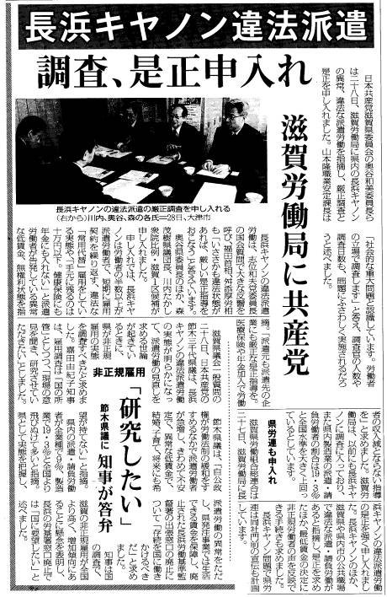
去る２月２８日、 日本共産党滋賀県委員会委員長の奥谷和美氏、県議団長の森しげき氏、党書記長の川内たかし氏らが、滋賀労働局局長の小林健氏に申し入れた全文です。

長浜キヤノンの派遣労働実態の厳正な調査を求める申し入れ

去る８日、衆議院予算委員会で日本共産党の志位委員長は、人間を消耗品のように使い捨てる非人間的な派遣労働の実態を告発するとともに、違法があった企業には事実上雇用していたとみなし正社員にする責任を負わせるとともに、｢常用代替にしてはならない」と明記して労働者派遣を臨時的、一時的業務に制限するなど、現行労働者派遣法を抜本改正し、派遣労働者保護法を実現することを政府に強く求めました。
この日の志位委員長の質問において、「現在でも、労働者派遣制度を臨時的・一時的な労働力の需給調整制度として位置づけていることに変わりはございません」（福田首相）、「派遣受け入れ期間制限が常用雇用の代替にしないことを担保している、これが政府の立場」（舛添厚生労働大臣）などの答弁が行なわれましたが、実際には、キヤノンが正社員から派遣への置き換えを大規模にすすめている実態が明らかにされ、長浜キヤノンについて舛添厚生労働大臣は「いささかでも違法状態があれば、そこに調査に立ち入り、労働基準局をはじめとして調査をし、そして厳しい是正指導を行なう」と答弁しました。
私たちは貴労働局が、志位委員長が国会質問で取り上げた長浜キャノンの派遣労働の実態を工場全体にわたって全面的に調査され、政府として厳正な指導を行なわれるよう、下記のとおり申し入れます。
記

- 長浜キヤノンでは、約３０００人の労働者のうち、直接雇用は１１３８人にすぎず、半数以上は派遣労働者といわれている。派遣労働者の告発によれば、トナーカートリッジのある製造ラインでは、１９人が働き５人が交代要員として配置されているが、この２４人全員が派遣労働者であり、登録型派遣で２ヶ月ないし３ヶ月という短期の雇用契約が繰り返されている。このような「常用代替」の違法行為について、長浜キヤノンのすべての労働現場で実態を厳正に調査し、必要な是正指導を行なうこと。

- ｢給料は寮費などを引かれて手元に残るのは１０万円以下。健康保険にも年金にも入れない｣との告発が寄せられている。異常な低賃金と無権利、医療保険にも年金にも入れず、将来に希望が持てないこうした状況を改善することは、緊急・重要な課題である。派遣労働者の賃金実態、医療保険や年金への加入状況について、派遣元企業を含めて厳正に調査し必要な改善・指導を行なうこと。また、医療保険や年金加入にあたっては、労働者本人の収入がそのことによって減少しないよう指導すること。

しんぶん赤旗」より

